รายงานผลการปฏิบัติราชการประจำเดือน ของสถานีตำรวจภูธรนาบอน
ปะจำเดือน ตุลาคม 2566
โครงการ/กิจกรรม | รายละเอียด | ระยะเวลาดำเนินการ | ผลการดำเนินการ | ภาพกิจกรรม | หน่วยงานที่รับผิดชอบ
โครงการ : ระบบประจำวันอิเล็กทรอนิกส์ สถานีตำรวจ (CRIMES) | -ติดตั้งระบบ ระบบประจำวันอิเล็กทรอนิกส์ สถานีตำรวจ (CRIMES)  -เจ้าหน้าที่ประจำวันสามารถอำนวยความสะดวกในการบริการประชาชนและลดขั้นตอนการบริการตามแผนยกระดับการบริการประชาชน บนสถานี  ตรวจแล้วถูกต้อง  พ.ต.อ. 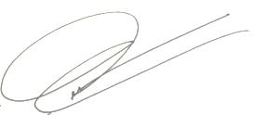  ( ภูวศิษฏิ์ วังแก้ว )  ผกก.สภ.นาบอน | ต.ค.66 - ก.ย.67 | -ทดสอบระบบประจำวันอิเล็กทรอนิกส์ สถานีตำรวจทุกวัน  -เจ้าหน้าที่อำนวยความสะดวกแกประชาชนผู้มาแจ้งความหรืออื่นๆ | 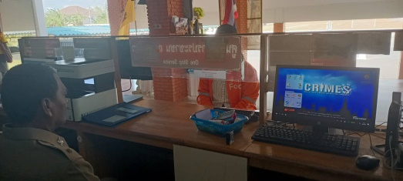  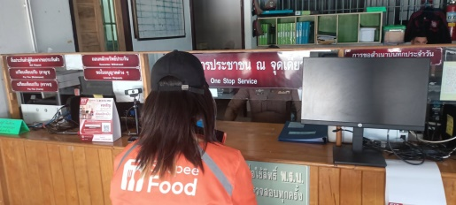 | งานสอบสวน

รายงานผลการปฏิบัติราชการประจำเดือน ของสถานีตำรวจภูธรนาบอน
ปะจำเดือน ตุลาคม 2566
โครงการ/กิจกรรม | รายละเอียด | ระยะเวลาดำเนินการ | ผลการดำเนินการ | ภาพกิจกรรม | หน่วยงานที่รับผิดชอบ
โครงการ : จัดตั้งศูนย์ไกล่เกลี่ยข้อพิพาท | -จัดตั้งศูนย์และคณะทำงานประจำศูนย์ไกล่เกลี่ยข้อพิพาท ณ สถานีตำรวจภูธรนาบอน  -คณะทำงานนำข้อพิพาทที่เข้าเงื่อนไขการไกล่เกลี่ย ทำการไกล่เกลี่ยโดยไม่ต้องนำคดีเข้าสู่กระบวนการสอบสวนหรือศาล  ตรวจแล้วถูกต้อง  พ.ต.อ.  ( ภูวศิษฏิ์ วังแก้ว )  ผกก.สภ.นาบอน | ต.ค.66-ก.ย.67 | -มีการประชุมการไกล่ไกล่ ข้อพิพาทประจำเดือน  -เดือนตุลาคม 2566 ไม่มีคดีที่เข้าเงื่อนไขไกล่เกลี่ยข้อพิพาท | 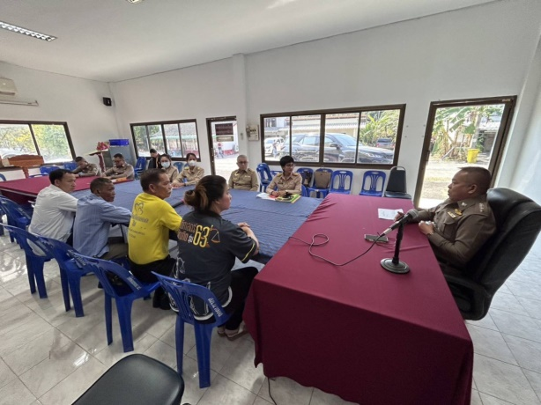  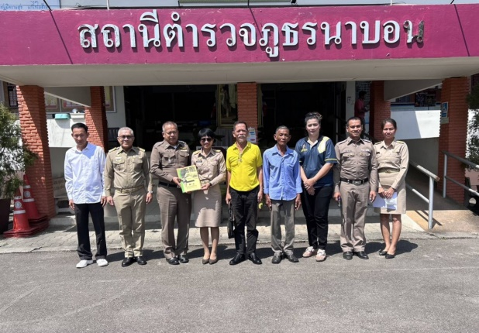 | งานสอบสวน

